Cliente /\ Servidor

( Socket )

Conexões Remotas

Powered: oTTo Husckows (81) 8821-2813
( otto3d@hotmail.com )

Criando um exemplo clássico com sockets.

Vou apresentar neste artigo um simples estudo de caso da utilização de socktes(TserverSocket) para implementar um sistema de troca de mensagens em rede.
Esse sistema será composto de um aplicativo Cliente e um Servidor. No cliente serão implementadas as rotinas de envio e recebimento de mensagens; o servidor será responsável pelo gerenciamento de conexões e pela distribuição das mensagens para todos os clientes conectados.

Implementando o Servidor

Comece um novo aplicativo e, na paleta internet selecione o componente ServerSocket. Altere sua propriedade Port para qualquer uma, desde que seja acima de 1024 para não interferir em serviços padronizados, como HTTP , SMTP e FTP que utilizam números de portas baixas.

Insira uma Barra de Status para que possamos informar o status do Servidor; uma ToolBar, para organizar melhor os botões e um Memo onde serão exibidas as Mensagens que passarem pelo Servidor. Salve a Unit como ”U_Servidor” nomeie o formulário como “Fservidor” e salve o projeto como Servidor mesmo.
Para inicializar ou para parar o servidor utilizaremos a propriedade Active do ServerSocket. Então devemos codificar o evento OnListen onde informaremos na Barra de Status que o servidor está ativo na porta desejada.

_________________________________________________________________________
procedure TTServidor.ServerSocketListen(Sender: TObject; Socket: TCustomWinSocket);
begin
Statusbar1.Panels[1].Text := 'Servidor ativo na porta '+ IntToStr(ServerSocket.Port);
end;
_________________________________________________________________________

Para que o servidor possa repassa as mensagens que receber, devemos codificar o evento OnclientRead.

procedure TTServidor.ServerSocketClientRead(Sender: TObject; Socket: TCustomWinSocket);
var
i : Integer;
msg_client : String;
begin
msg_client := Socket.ReceiveText;
Memo1.Lines.Append(msg_client);
if ServerSocket.Socket.ActiveConnections > 0 then
for i := 0 to (ServerSocket.Socket.ActiveConnections - 1) do
ServerSocket.Socket.Connections[i].SendText(msg_client);

end;

Obs. A opção Active do componente ServerSocket deve está true para que haja conexão com os demais clientes, para desconectar o servidor Insira um botão fazendo o inverso.

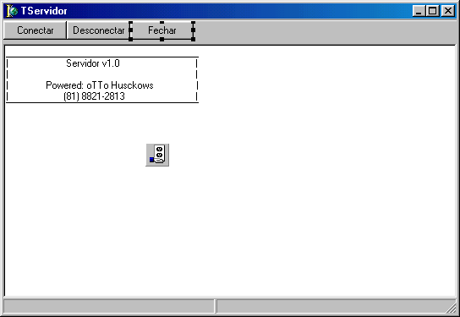
(Tela do Sistema(teste) (“Servidor”)).

Implementando o Cliente

Comece um novo aplicativo. Da paleta Internet adicione o componente ClientSocket, altere sua propriedade Port para a mesma desejada do servidor para que haja a comunicação entre ambos, desde que seja acima de 1024. Insira também uma Barra de Status, para que possamos informar o status do cliente; um Panel, onde colocaremos os botões de controle(Conectar, Desconectar,Limpar,Sair); adicione outro Panel para inserir um Edit e um outro Botão para enviar Mensagens.
Salve a Unit como “U_Cliente”; nomeie o formulário para “Fcliente” e o projeto como Cliente mesmo.
Alterando a propriedade Active do ClienteSocket podemos iniciar e parar nosso cliente. Aqui está o código para o botão conectar.

Declare as variáveis

nome, addr : String;
// Essas variáveis, você deve declarar na sessão Var na parte superior
// da Unit.

procedure TFCliente.BtnConectarClick(Sender: TObject);
begin
nome := InputBox('Nome...','Informe seu Nome:','');
addr := InputBox('Servidor...','Informe o endereço IP do Servidor','');;
if addr <> '' then
begin
ClientSocket.Address := addr;
ClientSocket.Active := true;
end;
BtnConectar.Enabled := false;
BtnDesconectar.Enabled := true;
Edit1.SetFocus();
end;

No momento da conexão ocorre o evento OnConnect do componente ClientSocket, onde informaremos na Barra de Status que o cliente está conectado ao servidor.

procedure TFCliente.ClientSocketConnect(Sender: TObject; Socket: TCustomWinSocket);
begin
StatusBar1.Panels[0].Text := 'Conectado a '+ClientSocket.Address;
end;

Antes de efetuarmos a conexão com o servidor devemos especificar o nome do Host(propriedade Host) ou endereço IP(Address) da máquina onde está rodando o Servido. Bem, para que possamos ler as mensagens que recebemos, devemos codificar o evento OnClientRead do componente ClientSocket.

procedure TFCliente.ClientSocketRead(Sender: TObject; Socket: TCustomWinSocket);
begin
Memo1.Lines.Append(Socket.ReceiveText);
end;

Após estarmos aptos a receber mensagens, precisamos envia-las aos demais usuários conectados do Sistema. Para isso codificaremos o evento OnClick do Botão Enviar.

procedure TFCliente.BtnEnviarClick(Sender: TObject);
begin
if ClientSocket.Active then
begin
ClientSockt.Socket.SendText(Nome +' - '+ Edit1.Text);
Edit1.Clear;
Edit1.SetFocus();
end
else
Application.MessageBox('Você deve conectar ao servidor primeiramente.','ERROR',
+MB_OK+MB_ICONERROR);
end;

Veja abaixo a foto(teste) do sistema Cliente.

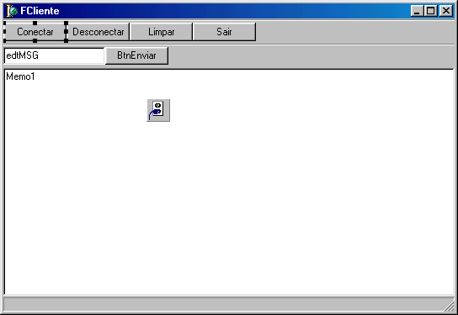

Sistema Testado e Aprovado.

Autor: oTTo Husckows
Fone: (81) 8821-2813
E-mail: otto3d@hotmail.com
Data: 29/07/2003

Anotações:
________________________________________________________________________________________________________________________________________________________________________________________________________________________________________________________________________________________________________________________________________________________________________________________________________________________________________________________________________________________________________________________________________________________________________________________________________________________________________________________________________________________________________________________________________________________________________________________________________________________________________________________________________________________________________________________________________________________________________________________________________________________________________________________________________________________________

